Муниципальное бюджетное учреждение дополнительного образования
Станция юных туристов г. Павлово Нижегородской области

Всероссийский конкурс юных исследователей окружающей среды им. Б.В. Всесвятского
Номинация: Геоинформатика

ИССЛЕДОВАТЕЛЬСКАЯ РАБОТА
Морфометрия озёр юга Балахнинской низины:
опыт построения моделей озёрной котловины в ГИС

Выполнила: Жирнова Диана Антоновна
ТКО «Юные инструкторы туризма»
ученица 9 класса МАОУ СШ № 1
г. Павлово Нижегородской области.

Научный руководитель: к.г.н., доцент Асташин Андрей Евгеньевич
Руководитель: Долгова Алла Александровна, педагог дополнительного образования МБУ ДО Станция юных туристов г. Павлово

Нижегородская область
г. Павлово
2024 г.

Оглавление
Введение 3
Глава 1. Теоретические аспекты изучения озёр 5
Глава 2. Географическая характеристика района проведения исследований 7
2.1. Географическое положение 7
2.2. Геологическое строение 7
2.3. Рельеф 7
2.4. Климат 7
2.5. Гидрографическая сеть 7
2.6. Почвенный покров 7
2.7. Растительный покров 7
Глава 3. Основные морфологические характеристики озёр юга Балахнинской низины 8
3.1. Экспедиционные исследования 8
3.2. Этап камеральной обработки 8
3.3. Географическое описание обследованных озёр Балахнинской низины 14
Заключение 15
Список использованной литературы 17
Приложения 18

Введение
Нижегородская область – уникальный по своей природе регион. Здесь протекают важнейшие реки России – Ока и Волга. В лесных массивах раскинулись многочисленные озера. По данным Института озероведения Российской Академии Наук на территории Нижегородской области расположено более7,5 тыс. озёр и искусственных водоёмов общей площадью около 770 км² (озёрность 1,01%). Впервые в поле зрения учёных водоёмы Нижегородчины попали ещё в конце XVIII века в ходе экспедиций П.С. Палласа (1768 г.) и И.И. Лепёхина (1771 г.). В XIX веке их изучением занимался В.В. Докучаев (1886 г.), который проанализировал пространственную закономерность размещения озёр и составил первую их генетическую классификацию. В XX веке существенный вклад в обобщение научных данных о генезисе, рельефе, флоре, фауне и проблемах охраны озёр внесли нижегородские учёные Л.Л. Трубе (1963), Б.И. Фридман (1996), Ф.М. Баканина (1997), С.В. Бакка (2009). В то же время следует отметить, что изученность озёр Нижегородской области недостаточна, и в первую очередь это касается морфометрических и гидрологических характеристик. В XXI веке активные исследования в этой области ведутся А.Е Асташиным и Н.Г. Баяновым.
Так в июне 2023 года под руководством Андрея Евгеньевича Асташина были проведены ландшафтно-лимнологические исследования на территории Балахнинского округа Нижегородской области (прил. 1). За четыре дня был изучен ряд озёр Балахнинской низины. Именно этот опыт и представлен в данной работе.
Актуальность исследования. Озёра Нижегородского края мало изучены, особенно их морфометрические характеристики. В то же время именно характер котловины может приоткрыть нам тайны происхождения водоёмов, дать информацию о процессах формирования рельефа местности в целом, понять условия обитания гидробионтов, так как от формы озёрной котловины во многом зависит освещённость, температурный и кислородный режим озера и другие характеристики.
Цель исследования – установление морфометрических характеристик группы озёр юга Балахнинской низины с применением ГИС.
Задачи:
1) рассмотреть теоретические аспекты выбранной темы исследования;
2) дать географическую характеристику района проведения исследований;
3) рассчитать основные морфологические характеристики озёр юга Балахнинской низины.
Объект исследования: озёра Черемисское, Головское (или Голова) и Безымянное, расположенные в междуречье Оки и Волги в южной части Балахнинской низины Нижегородской области.
Предмет исследования: морфометрические особенности озёр Черемисское, Головское, Безымянное.
Источники исследования: данные тематических карт, литературных источников, данных дистанционного зондирования, результаты собственных полевых исследований.
Теоретическая и методологическая основа: труды отечественных учёных – В.В. Докучаева, Л.Л. Трубе, Б.И. Фридмана, Ф.М. Баканиной, Б.Б. Богословского, М.А. Науменко, Н.Г. Баянова, А.Е. Асташина и др.
Методы исследования: экспедиционный, картографический, морфометрического анализа, геоинформационный, анализ литературы, сопряжённого анализа тематических карт, экстраполяции.
Гипотеза: полученные в ходе исследования данные морфометрии позволят прикоснуться к тайне происхождения озёр междуречья Волги и Оки.
Новизна исследования. На основе материалов, полученных в ходе полевых работ, с помощью геоинформационного анализа впервые созданы батиметрические карты изученных озёр, 3D-модели их котловины, рассчитаны основные характеристики.
Практическая ценность: результаты исследования могут быть использованы администрацией Балахнинского района Нижегородской области в хозяйственных (рекреационных, рыбоводческих) целях, а также студентами и школьниками при выполнении научно-исследовательских работ.

Глава 1. Теоретические аспекты изучения озёр
В ходе теоретического осмысления темы исследования изучена справочная и научная литература, на основании которой сформулированы основные понятия и ключевые положения.
Лимнология (греч. λίμνε– озеро, λόγος – учение) – наука, изучающая геологические, химические, биологические и физические аспекты озёр и других пресных водоёмов. Основоположником лимнологии считается Франсуа Альфонс Форель, который в 1885 году изложил основные принципы и задачи лимнологии на Лондонском Международном географическом конгрессе. Современная лимнология – это интегративная дисциплина, в ней тесно взаимодействуют различные науки. И это позволяет изучить водную экосистему более полно и глубоко.
Озеро - это природный водоём в углублении суши (котловине), заполненном континентальными водными массами с замедленным водообменом, не имеющий прямой связи с морем. Каждое озеро состоит из трех взаимно связанных составных частей: а) котловины – формы рельефа земной коры; б) воды и растворенных в ней веществ – части гидросферы; в) растительного и животного населения водоема – части живого вещества планеты.
Котловина - это естественное углубление земной поверхности разного генеза, служащее вместилещем озёрной воды. Она включает в себя ложе (чашу), заполненную водой до высоты наибольшего подъёма уровня, береговую и глубинную области. Береговая область – это береговой склон, побережье и береговая отмель, а глубинная - это часть водоёма, недоступная волнению.
Классификация озёр. Первая классификация водоёмов Нижегородчины была сделана в 1886 году В.В. Докучаевым, который выделил и описал три генетических группы озёр: 1) речные (старичные); 2) провальные (карстовые) и 3) озёра-болота. Позднее учёными третья группа была расчленена на ряд типов. Среди них особый тип озёр – майтужный, представляющий собой фрагменты древних рек постледникового периода. Майтужные озера (от слова «майтуга») – реликтовое русловое понижение, заболоченное или занятое озером. Термин предложен Н.И. Николаевым в 1935 г.; в Нижегородской области впервые применён нижегородским геологом Б.И. Фридманом . Важнейшее место в определении генезиса водоёма занимают морфометрические характеристики.
Морфометрия – это совокупность методов и приёмов выражения элементов формы и размеров озёрных котловин и объёмов заполняющих их вод.
Морфометрическая характеристика озера – это количественные выражения размеров озёр и их форм, с помощью которых можно познать процессы, протекающие в них, оценить изменения подводного рельефа и определить происхождение. А также они важны как при индивидуальной характеристике водного объекта, так и при сравненительном их изучении.
В последние годы для более точного определения морфометрических показателей всё активнее используются методы математики и информатики, в частности – цифровое моделирование и ГИС-анализ. Данный опыт представлен в работах Н.Г. Баянова и М.А. Науменко . Результаты изучения морфометрических характеристик и генезиса озёр Окско-Волжского междуречья представлены в работах А.Е. Асташина .

Глава 2. Географическая характеристика района проведения исследований

2.1. Географическое положение
Территориально озера расположены в Российской Федерации на территории Приволжского Федерального Округа и принадлежат к Балахнинскому району Нижегородской области. На территории района следует выделить Балахнинскую низину – плоскую песчаную равнину в междуречье Волги и Оки. На ее территории расположены Балахнинский и Володарский районы, часть Павловского района Нижегородской области, МО Дзержинск и заречная часть Нижнего Новгорода (прил. 2, рис. 1).

2.2. Геологическое строение
Литогенная основа Балахнинской низины представлена нижнепермскими осадочными отложениями (известняки, гипсы). Их перекрывают флювиогляциальные пески, отложенные ледниковыми потоками.

2.3. Рельеф
Рельеф Балахнинской низины образуют обширные зандровые аллювиальные равнины, чередующиеся с многочисленными котловинами, занятыми болотами и реже озерами. Выделяются обширные дюнно-бугристые и плоские террасы Волги и Оки. В юго-восточной части низины развиты карстовые процессы. На песчаных поверхностях террас и древних зандров распространён эоловый рельеф. Абсолютные высоты колеблются от 70 до 100 м. Наименьшая высота - урез воды в р. Ока: 65 метров.

2.4. Климат
Климат изучаемой территории умеренно континентальный. Средняя температура воздуха в январе -12^{о}С, в июле +19^{о}С. Среднегодовая температура воздуха + 2,9^{о}С. Осадков выпадает 450-550 мм в год.

2.5. Гидрографическая сеть
Реки, протекающие по территории Балахнинской низины, являются правыми притоками Волги и левыми - Оки (они сравнительно короткие, течение их медленное). Это реки Сейма, Чёрная, Пыра, Лух, Трестьяна, Желехница и др. Наиболее крупными озёрами являются Боровское (памятник природы) - 50 га и Инженерное - 44 га. Низина отличается высокой заболоченностью: более 20%.

2.6. Почвенный покров
Почвы в основном подзолистые песчаные и супесчаные. Значительно распространены по заболоченным низинам торфяно-болотные почвы. В поймах рек сосредоточены большие массивы аллювиальных дерново-луговых почв.

2.7. Растительный покров
Балахнинская низина лежит в зоне смешанных хвойно-широколиственных лесов. Преобладающий тип растительности - сосновые леса. На долю хвойных пород в лесах Балахнинской низины приходится более 60% покрытой лесом площади, на долю мягколиственных пород – 39%, твердолиственных – около 1%. В возрастном отношении в лесах преобладают средневозрастные леса (они составляют - от 65% покрытой лесом площади).

Глава 3. Основные морфологические характеристики озёр юга Балахнинской низины
Изучение озёр Балахнинской низины проходило поэтапно в период с июля по декабрь 2023 года.

3.1. Экспедиционные исследования
1. Визуальное знакомство с объектами исследования и органолептическое исследование озёрной воды (прозрачность, цвет, запах).
2. Батиметрическая съёмка с борта надувной лодки с применением эхолота, совмещённого с навигатором. Для получения достоверной картины распределения глубин точки промеров располагались по акватории изучаемых озёр равномерно. Расстояние между точками промеров глубин определялось исходя из размеров исследуемых объектов. Количество промеров глубин:
1) оз. Черемисское – 38 753;
2) оз. Головское (Голова) – 1 898;
3) оз. Безымянное – 3 170.

3.2. Этап камеральной обработки
Полученные данные обработаны с помощью геоинформационной системы Quantum GIS.
1. Построение цифровых моделей озёрных котловин (рис. 5, 6, 7) и объёмных кривых озёр (рис. 8), которые позволили проанализировать зависимость между глубиной и объёмом водной массы, а также проследить особенность распределения площадей и объёмов по глубинам.
2. Рассчёт по общепризнанным методикам основных морфометрических параметров исследуемых объектов (ряд параметров рассчитан в QGIS и ReefMaster) (табл. 1).
3. Анализ полученных данных и подробное описание исследуемых объектов с учётом морфометрических характеристих.
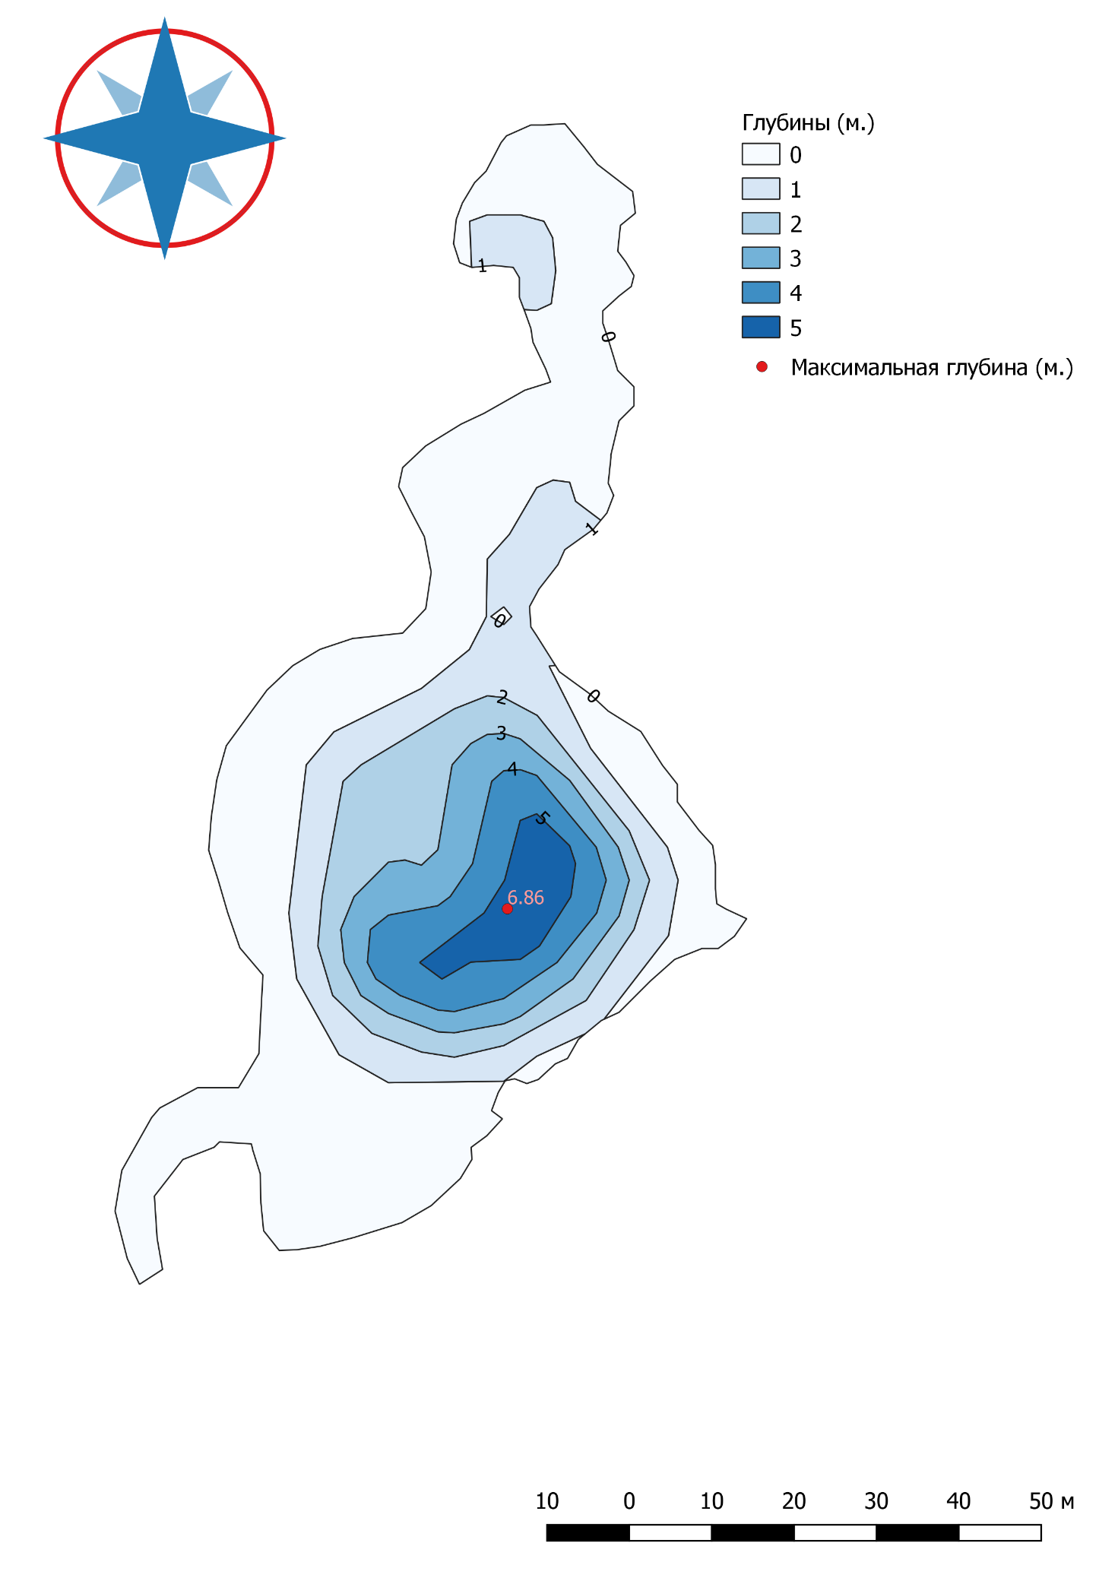
Рис. 5. Батиметрическая карта озера Безымянное

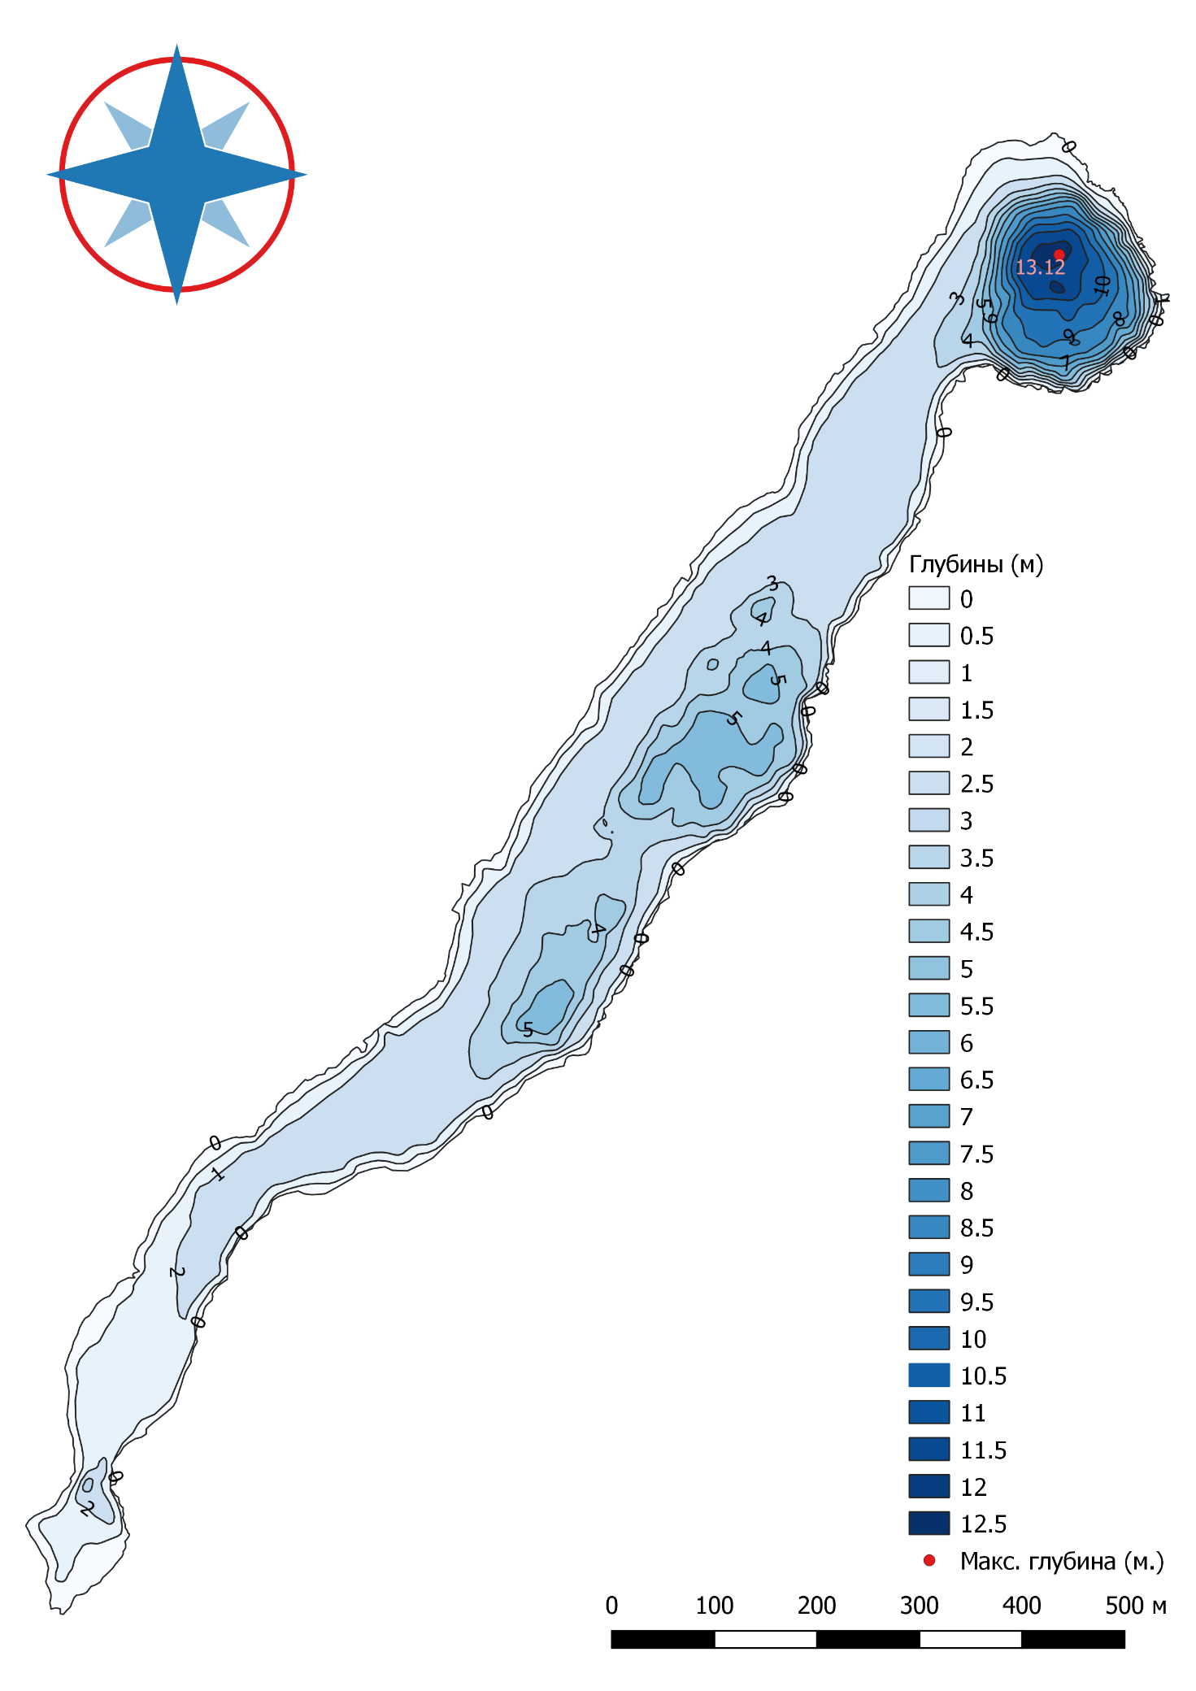
Рис. 6. Батиметрическая карта озера Черемисское
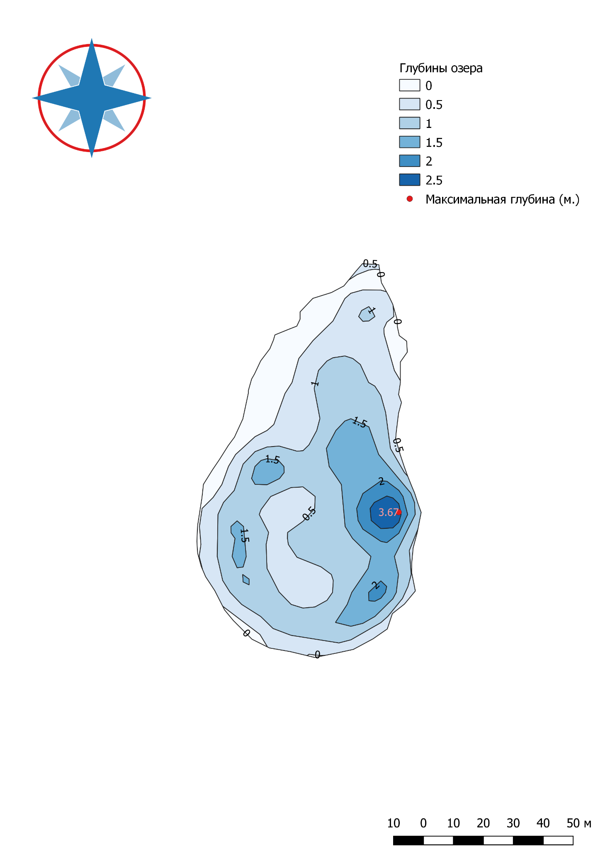
Рис. 7. Батиметрическая карта озера Голова

Озеро Черемисское
Озеро Головское (Голова)
Озеро Безымянное
Рис.8 Объемные и батиметрические кривые

Таблица 1.
Морфометрические параметры озёр Балахнинской низины
оз. Черемисское | оз. Головское (Голова) | оз. Безымянное
1. Местоположение исследуемых объектов: координаты крайних точек
север: N056.22.199  юг: N056.21.422  запад: E043.13.252  восток: E043.12.169 | север: N056.21.407  юг: N056.21.337  запад: E043.12.204  восток:E0443.12.131 | север: N056.22.348  юг: N056.22.272  запад: E043.13.289  восток: E043.13.214
2. Высота над уровнем моря
86 | 86 | 86
3. Длина озера – кратчайшее расстояние между двумя наиболее удалёнными точками береговой линии, измеренное по поверхности // L (м)
1738 | 132 | 140
4. Ширина (max) - перпендикуляр к длине в наиболее широком месте // B _{max} (м)
240 | 74 | 67
5. Ширина (средняя) – частное от деления площади зеркала озера на его длину // B _{med} (м)
136 | 51 | 30
6. Площадь водной поверхности (зеркала) // S _{озера} (м²)
237507 | 6756 | 4309
7. Форма котловины озера по надводной конфигурации: соотношение длины к средней ширине: L_{озера} : B _{med} [округлая – менее 1,5; овальная – 1,5-2.0; удлинённая – более 2.0]
12,8 (удлинённая) | 2,6 (удлинённая) | 4,7 (удлинённая)
8. Длина береговой линии // L _{берега} (м) – измеряется по нулевой изобате
4312 | 338 | 431
9. Изрезанность береговой линии или коэффициент развития береговой линии (k) – определяется путём сравнения с длиной окружности круга, равновеликого по площади, согласно формуле: 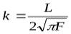 [слабоизрезанная менее 1,5; среднеизрезанная 1,5 – 2.0; сильноизрезанная более 2.0]
2,5 /сильноизрезанная | 1,2 /слабоизрезанная | 1,9 /среднеизрезанная
10. Максимальная глубина // H _{max} (м)
13,12 | 3,67 | 6,86
11. Средняя глубина // H _{med} (м)
3.05 | 1.07 | 1.57
12. Минимальная глубина // H _{min} (м)
0.02 | 0.07 | 0.00
13. Объём водного тела: V_{воды} (м³)
725541 | 7229 | 6766
14. Объём иловых отложений // V _{ила} (м³)
2 292 460 | 12 714 | 17 954
15. Наличие воронок глубиной более 3-х метров, их количество
13,12 // 6,32 // 5,79 | 3,67 | 6,86
16. Коэффициент ёмкости или глубинности // соотношение средней глубины к максимальной
0,23 | 0,29 | 0,23
17. Форма озёрной котловины // С _{котловины =} показатель степени приближения формы озера к геометрическим фигурам: определяется как отношение средней глубины озера к глубине центра тяжести озёрных вод.[ цилиндр C=1, полуэлипсойда 0,66, параболоида С= 0,5, конус С= 0,33] – по формуле Муравейского
С = 0,23 // коническая | С = 0,29 // коническая | С = 0,23 // коническая
18. Степень открытости котловины. Рассчитывается по формуле S: H_{средняя.}
[слабо открытые менее 1000; умеренно открытые 1000-5000; открытые 5100-50000; хорошо открытые более 50000]
77 871 // хорошо открытый | 6 314 // открытый | 2 744 // умеренно открытый

3.3. Географическое описание обследованных озёр Балахнинской низины
Озеро Черемисское находится в юго-западной части Балахнинской низины. Высота над уровнем моря 86 м. Является проточным. На северо-восточном берегу в него впадает речка Тёплая, на юго-западе вытекает речка Исток, впадающая в реку Сейму. Берега низкие, пологие, северная часть берега песчаная, южная – сильно заросла ивняком.
При средней глубине 3,05 м в озере наблюдаются крупные понижения: одно в северо-восточной акватории до 13,12 м и два – вдоль восточного берега глубиной 6,32 м и 5,79 м. Западная часть акватории, наоборот, мелководна, глубина здесь не достигает и полуметра. Озеро узкое, вытянуто с северо-востока на юго-запад. В 1995 году озеро получило статус памятника природы, но любительская рыбалка и сбор ягод и грибов разрешены. Озеро отмечено на картах с 1800 года (прил. 2, рис. 3, 4).
Озеро Головское (Голова) расположено в нескольких метрах от южной оконечности оз. Черемисского, соединено с ним периодически пересыхающей протокой.
Озеро мелководное: средняя глубина 1,07 м. В восточной части акватории озера находится понижение глубиной до 3,67 м.
Озеро Безымянное. Небольшое лесное озерцо расположено менее чем в двухстах метрах к северо-западу от северной оконечности оз. Черемисское.
Озеро является мелководным. В восточной части акватории озера понижение глубиной до 6,86 м.
Следует отметить, что исследуемые объекты относятся к водоёмам с илистым дном и заболоченными берегами. Они имеют мощные донные отложения, объёмы которых существенно превышают объёмы водного пространства: оз. Черемисское - V_{воды =} 725541 м³ // V_{ила =} 2292460 м³; оз. Головское - V_{воды =} 7229 м³ // V_{ила =} 12714 м³; оз. Безымянное - V_{воды =} 6766 м³ // V _{ила =} 17956 м³. Видимо, этим и обусловлены органолептические показатели воды в озёрах. Она холодная, прозрачная, имеет бурый цвет с жёлто-зелёным оттенком и слабый запах растительного характера.
В ходе исследования с помощью геоинформационной обработки материалов, собранных в экспедиции, установлены детальные морфометрические данные о подводном рельефе исследуемых озёр, на основании которых можно судить об их экологическом состоянии и происхождении.

Заключение
В ходе исследования изучена научно-справочная литература, проанализирован обширный картографический материал, проведены экспедиционные и камеральные исследования с целью установления морфометрических характеристик трёх озёр юга Балахнинской низины: оз. Черемисского, оз. Головского и оз. Безымянного. Полученные данные обработаны с помощью ГИС-методик и визуализированы в формате графиков и батиметрических карт. Сопоставление теоретических сведений с результатами практических исследований позволили сделать следующие выводы.
1. Изученные озёра можно рассматривать как единую озёрную группу, так как они расположены в непосредственной близости друг от друга. Центральным в данной группе является оз. Черемисское, которое существенно превосходит остальные по площади, объёму воды и другим показателям. Озеро характеризуется контрастным рельефом котловины, обширное мелководье западной и центральной части акватории сменяется понижением вдоль восточного берега, которое (при средней глубине озера чуть более 3-х метров) достигает более 13 м. Эта особенность предопределила коническую форму котловины и соответственно её хорошую открытость. Следует отметить, что другие изученные озёра (Головское и Безымянное) в силу своих морфометрических особенностей также имеют открытый и умеренно открытый характер котловины соответственно. Это обеспечивает им сравнительно неплохую внутреннюю циркуляцию водных масс, что создаёт предпосылки для экологической устойчивости популяций гидробионтов, населяющих озёра. Кроме того, озёра, располагаясь вдалеке от населённых пунктов, промышленных и сельскохозяйственных объектов, практически не испытывают антропогенного воздействия.
2. Все изученные озёра имеют мощные донные отложения, существенно превышающие их объём воды. По этому признаку можно судить о значительном возрасте этих объектов. С учётом результатов исследования можно предположить, что озёра относятся к майтужно-карстовому типу, образованных в русловом врезе древней реки, осложнённом карстовым процессом. Для выдвижения данной гипотезы есть ряд оснований: расположение в полосе заболоченных понижений Балахнинской низины, относительно небольшие глубиы, внезапно сменяющиеся глубокими провалами (вероятно, карстового происхождения), изрезанность береговой линии и зарастающие растельностью берега, а также проточность центрального в рассматриваемой группе озера Черемисского и его вытянутая с севера на юг конфигурация. Для уточнения данной гипотезы необходимо провести дополнительные исследования: изучить донные отложения с целью их датировки и определения более точных ландшафтных условий, влиявших на развитие водоёмов; провести химический анализ воды данной группы озёр для определения их идентичности. Отдельный пласт работ – изучение гидробионтов, населяющих изученные нами озёра.
Таким образом, данная исследовательская работа имеет перспективы развития.
Результаты исследования имеют как научное, так и практическое значение. Они могут быть использованы лимнологами для разработки единого кадастра озёрного фонда Нижегородской области и разработку рекомендаций по их рациональному использованию.

Список использованной литературы
- Astashin, A.E., Badin, M.M., Pashkin, M.N., Cheburkov, D.F., Samoilov, A.V. Genetic classification of lakes of above floodplain terraces of the valley of Oka river in the Nizhniy Novgorod region (Russia), based on its morphometric characteristics IOP Conference Series: Earth and Environmental Science, 2021, 723(4), 042062
- Astashin, A.E., Pashkin, M.N., Samoilov, A.V., Bad'In, M.M., Astashina, N.I. Genesis of Lakes of the City District of Dzerzhinsk City, Nizhny Novgorod Region IOP Conference Series: Earth and Environmental Science, 2020, 543(1), 012029.
- Асташин А.Е., Ватина О.Е., Пашкин М.Н., Пашкин О.Н., Дудина М.А., Бадьин М.М. Озёра Большое Мартышево и Малое Мартышево Володарского района Нижегородской области: морфометрические и гидрологические характеристики / Орфановские чтения – 2020. сборник статей по материалам Всероссийской научно-практической конференции. Нижегородский государственный педагогический университет им. К. Минина. 2021. С. 37-43.
- Асташин А.Е., Гречкина С.С., Пашкин М.Н. Гидрологические, морфометрические характеристики и генезис оз. Головковское Сормовского района г. Нижнего Новгорода // в сборнике: Географическая наука сквозь призму современности сборник статей по материалам XI Межвузовской научно-практической конференции студентов. Нижегородский государственный педагогический университет имени Козьмы Минина. 2018. С. 5-7.
- Асташин, А.Е. О результатах изучения озёр Глубокое, Моховое и Гагарское Балахнинского района Нижегородской области / А.Е. Асташин, М.Н. Пашкин, Э.Д. Венцковски, М.С. Петров, М.М. Бадьин, А.С. Варнакова, О.Н. Пудеева // Орфановские чтения – 2017. Сборник статей по материалам Всероссийской научно-практической конференции, посвященной 80-летию высшего географического образования в Нижегородской области и 70-летию Нижегородского отделения Всероссийской общественной организации Русское географическое общество. Нижегородский государственный педагогический университет имени Козьмы Минина. 2017. С. 33-38.
- Баканина Ф.М. Озера Нижегородской области / Ф.М. Баканина, В.П. Воротников, Е.В. Лукина, Б.И. Фридман. - Нижний Новгород: издание ВООП, 2001,- 165 с.
- Баянов Н.Г., Артаев О.Н. Морфометрия Мухтоловских озёр. Опыт построения моделей озёрной котловины в ГИС // Труды Мордовского государственного природного заповедника им. П.Г. Смидовича. Выпуск 12. Саранск; Пушта, 2014. – С. 241-26
- Баянов, Н.Г., Кривдина Т.В. Типология и свойства озёр Нижегородского Заволжья // Нижегородская лаборатория ФГНУ ГосНИОРХ, 2011.
- Богословский Б.Б. Озёроведение / М.: Издательство МГУ, 1960 г. – 335 с.
- Большая Российская энциклопедия https://old.bigenc.ru/geography/text/2289950
- Геоморфологический словарь-справочник / Сост. Л. М. Ахромеев; Под ред. П. Г. Шевченкова. – Брянск: Издательство Брянского государственного университета, 2002. – 320 с.
- Науменко М.А. Анализ морфологических характеристик подводного рельефа Ладожского озера на основе цифровой модели // М.А. Науменко. : Известие РАН, Серия География.- 2013.- 62-72 с.
- Науменко М.А. Зелионко А.В., Стрекалова З.В. Опыт создания цифровой морфологической модели малого озера на основе высокоточного эхометирования.
- Пашкин М.Н., Асташин А.Е., Бадьин М.М., Пудеева О.Н., Фомина А.И., Власов А.В., Варнакова А.К. Генезис озера Пырское Нижегородской области / В сборнике: Географическая наука сквозь призму современности сборник статей по материалам XII Межвузовской научно-практической конференции студентов. 2019. С. 7-16.
- Фридман Б.И. Майтуги Нижегородского Поволжья. Современная география и окружающая среда. Казань, 1996, - 138-139 с.
- Фридман, Б.И. Рельеф Нижегородского Поволжья: книга для внеклассного чтения для старших школьников / Б.И. Фридман – Н. Новгород: Нижегородский гуманитарный центр, 1999г. - 254 с.
Приложение 1

Приложения
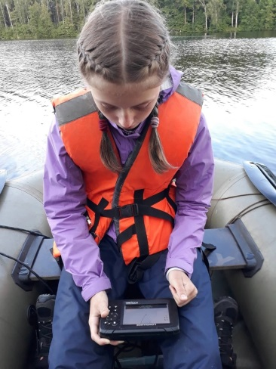 | 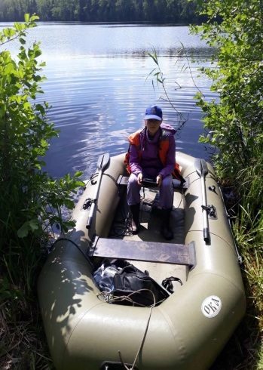
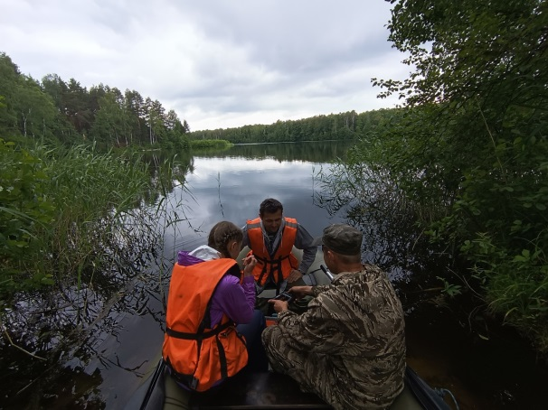 | 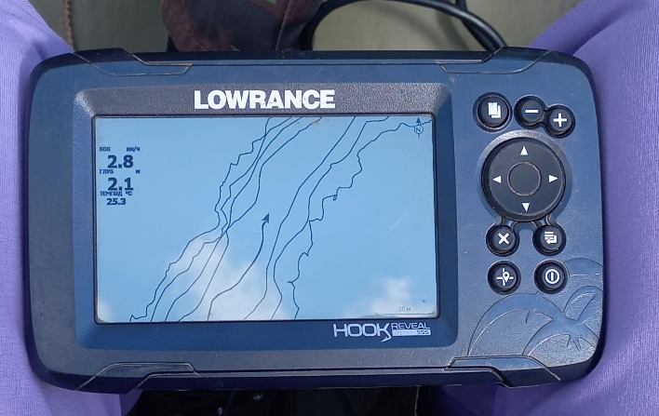
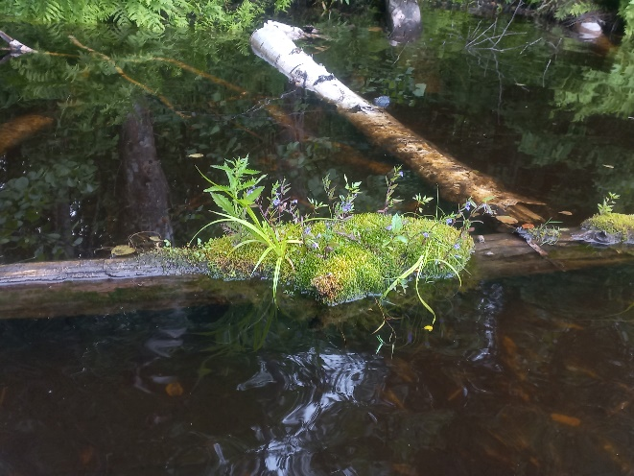 | 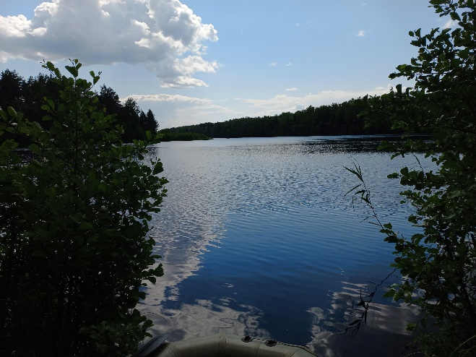
Фото 1, 2, 3, 4, 5, 6 Нижегородская область, Балахнинский район, оз. Черемисское. Экспедиция, июнь 2023 г. Батимитрические исследования.

Приложение 2
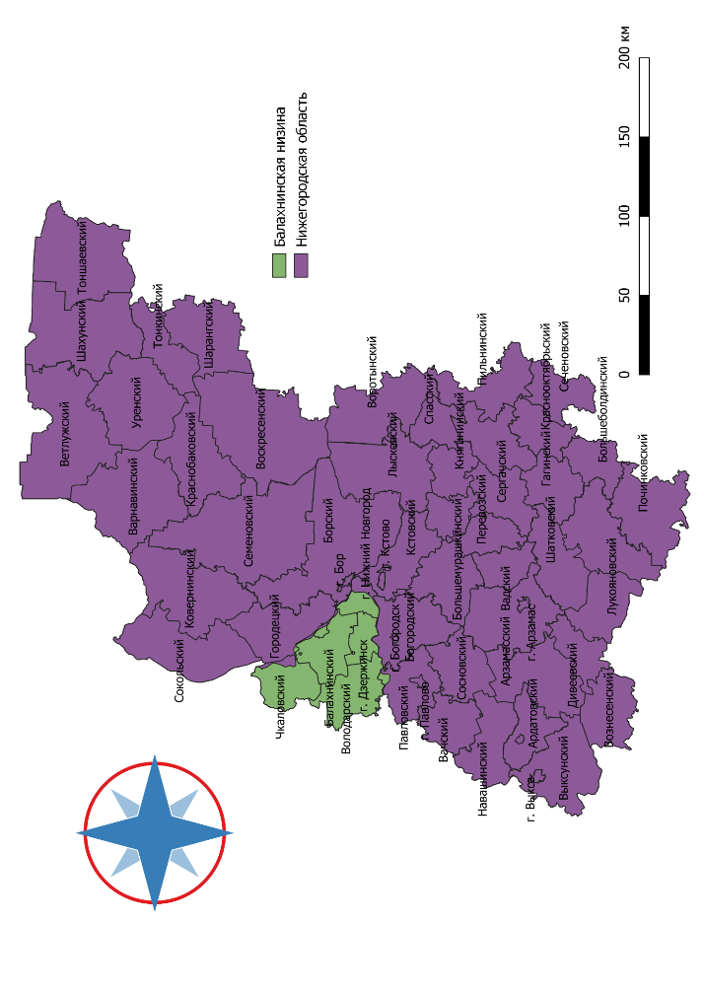
Рис. 1. Балахнинская низина на карте Нижегородской области

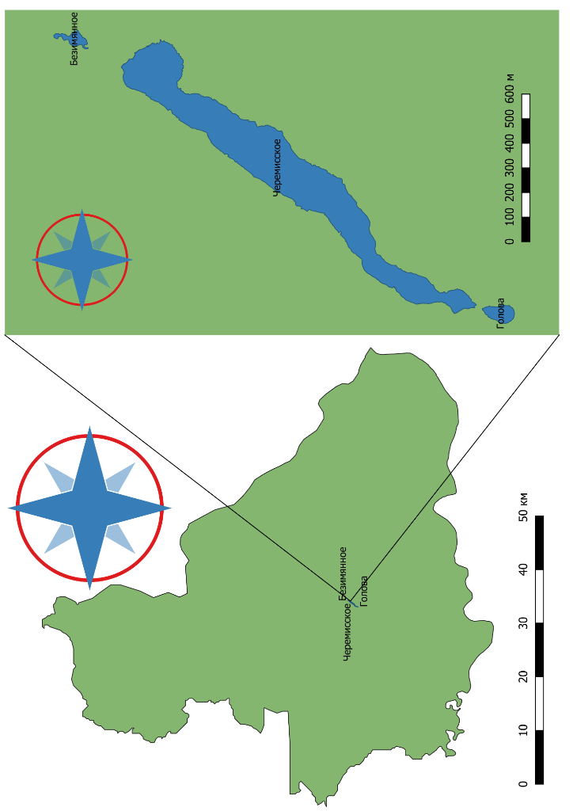
Рис. 2. Балахнинская низина. Расположение озер
Приложение 2
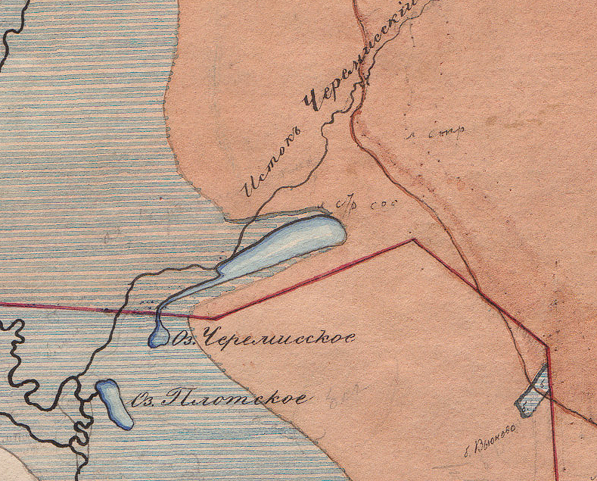
Рис. 3. Озеро Черемисское. Карта Балахнинского уезда 1850 год.
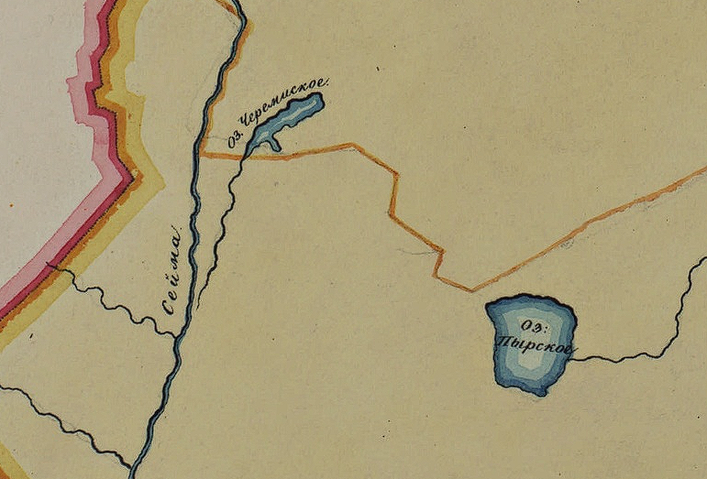
Рис. 4. Озеро Черемисское. Карта Балахнинского уезда 1800 год.

Русское Географическое общество. Н. Новгород. Ландшафтно-лимнологические исследования на территории Балахнинского района Нижегородской области /28-30 июня // https://vk.com/album-50707015_294135800
Большая Российская энциклопедия https: //old.bigenc.ru/geography/text/2289950
Фридман Б.И. Майтуги Нижегородского Поволжья. Современная география и окружающая среда. Казань, 1996, - 138-139 с.
Фридман Б.И. Рельеф Нижегородского Поволжья: книга для внеклассного чтения для старших школьников / Б.И. Фридман – Н. Новгород: Нижегородский гуманитарный центр, 1999г. - 254 с.
Баканина Ф.М. Озера Нижегородской области / Ф.М. Баканина, В.П. Воротников, Е.В. Лукина, Б.И. Фридман. - Нижний Новгород: издание ВООП, 2001,- 165 с.
Богословский Б.Б. Озёроведение / М.: Издательство МГУ, 1960 г. – 335 с.
Баянов Н.Г., Артаев О.Н. Морфометрия Мухтоловских озёр. Опыт построения моделей озёрной котловины в ГИС // Труды Мордовского государственного природного заповедника им. П.Г. Смидовича. Выпуск 12. Саранск; Пушта, 2014. – С. 241-26.
Баянов, Н.Г., Кривдина Т.В. Типология и свойства озёр Нижегородского Заволжья // Нижегородская лаборатория ФГНУ ГосНИОРХ, 2011.
Науменко М.А. Анализ морфологических характеристик подводного рельефа Ладожского озера на основе цифровой модели // М.А. Науменко. : Известие РАН, Серия География.- 2013.- 62-72 с.
Науменко М.А. Зелионко А.В., Стрекалова З.В. Опыт создания цифровой морфологической модели малого озера на основе высокоточного эхометирования.
Astashin, A.E., Badin, M.M., Pashkin, M.N., Cheburkov, D.F., Samoilov, A.V. Genetic classification of lakes of above floodplain terraces of the valley of Oka river in the Nizhniy Novgorod region (Russia), based on its morphometric characteristics IOP Conference Series: Earth and Environmental Science, 2021, 723(4), 042062
Astashin, A.E., Pashkin, M.N., Samoilov, A.V., Bad'In, M.M., Astashina, N.I. Genesis of Lakes of the City District of Dzerzhinsk City, Nizhny Novgorod Region IOP Conference Series: Earth and Environmental Science, 2020, 543(1), 012029.
Асташин А.Е., Ватина О.Е., Пашкин М.Н., Пашкин О.Н., Дудина М.А., Бадьин М.М. Озёра Большое Мартышево и Малое Мартышево Володарского района Нижегородской области: морфометрические и гидрологические характеристики / Орфановские чтения – 2020. сборник статей по материалам Всероссийской научно-практической конференции. Нижегородский государственный педагогический университет им. К. Минина. 2021. С. 37-43.
Асташин А.Е., Гречкина С.С., Пашкин М.Н. Гидрологические, морфометрические характеристики и генезис оз. Головковское Сормовского района г. Нижнего Новгорода // в сборнике: Географическая наука сквозь призму современности сборник статей по материалам XI Межвузовской научно-практической конференции студентов. Нижегородский государственный педагогический университет имени Козьмы Минина. 2018. С. 5-7.
Асташин, А.Е. О результатах изучения озёр Глубокое, Моховое и Гагарское Балахнинского района Нижегородской области / А.Е. Асташин, М.Н. Пашкин, Э.Д. Венцковски, М.С. Петров, М.М. Бадьин, А.С. Варнакова, О.Н. Пудеева // Орфановские чтения – 2017. Сборник статей по материалам Всероссийской научно-практической конференции, посвященной 80-летию высшего географического образования в Нижегородской области и 70-летию Нижегородского отделения Всероссийской общественной организации Русское географическое общество. Нижегородский государственный педагогический университет имени Козьмы Минина. 2017. С. 33-38.

